**供应链经营数据分析报告**

近年来，随着新零售业的快速发展，消费者购买商品时有了更多的选择。其申随着电子商务的流行与发 展，导致超市行业的竞争日益激烈，利润空间不断压缩。在这种激烈的竞争下，除了提高商品质量、压 低价格之外，了解更多消费者的心声对电商企业来说也变得越来越有必要。其中，非常重要的方式是对 经营数据的内在信息的分析。母婴部门作为本公司的实验部门，通过对该部门的运营情况、财务状况、 物流管理等不同维度的分析，评估该部门健康状况和发展趋势，指导平台发现问题并进行优化。

本项目综合了Python 数据分析、数据可视化等技术，主要使用pandas、 matplotlib、pyecharts库可视化分析数据，来了解消费者的心声。

# 学习目标

1. 了解和掌握主流数据挖掘方法。
2. 掌握Python的基本原理、熟练使用pandas、pyecharts等第三方库进行数据分析及可视化。
3. 统计分析母婴部门各品牌商务运营情况，制定相应的营销策略

# 环境准备：numpy、pandas、matplotlib、

**pyecharts 等。**

## 步骤

首先，电脑安装有python

快捷键： Win+R 打开运行窗口，输入cmd

进入Windows命令处理器，输入pip install numpy,pandas,matplotlib,pyecharts

## 报错及解决办法

问题：pip升级之后出现no module named pip

解决办法：在Windows命令处理器输入python -m ensurepip 和 python -m pip install upgrade pip

# 数据预处理

## 查看数据简略信息

code1: data.describe()

code2: data.info()

## 删除重复值

code1: data.drop_duplicates()

## 填充空值

code1: data.fillna()

## 删除异常值

由于数据基数大,对异常值不处理

注：详见文件任务3(数据预处理).py

# 3 平台行业分析

## 3.1 380 平台每月的盈利情况

数据涵盖了380平台24个月的运营情况，经数据分析发现平台两年间共计盈利1.48亿元。380平台不能 做到每月都盈利，甚至还会有亏损。如图 1所示：

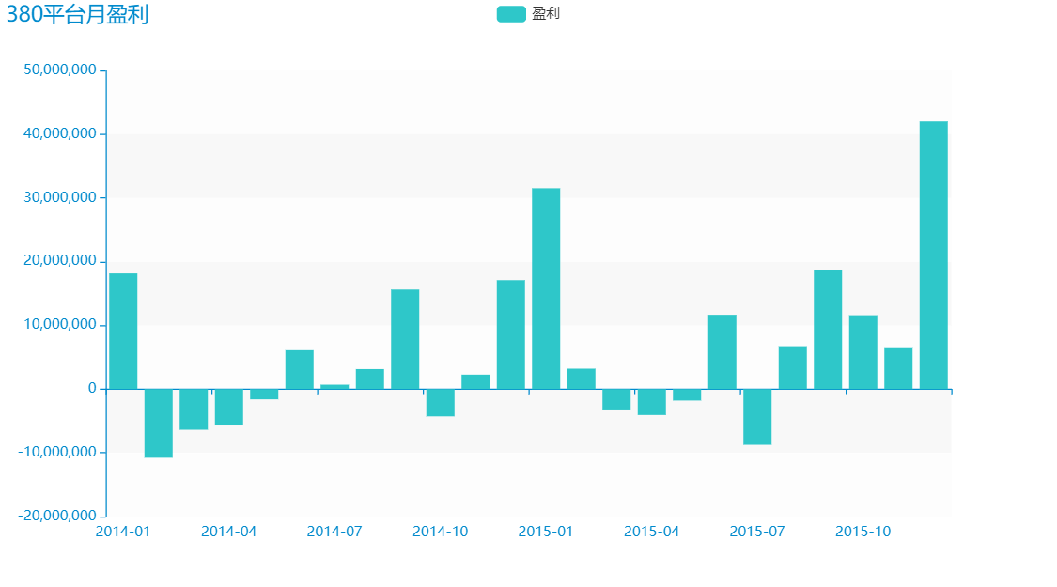

图 1 380平台月盈利

## 3.2 380 平台各行业的盈利分布情况

380平台涉及了6个行业，其中O2O金融项目起步较晚，但是一直在盈利，未出现亏损，说明该行业前 景较为良好！其余行业的母婴盈利最多，食品行业处于亏损的月份较多，总盈利处于亏损状态！图 2所示为各行业各季度的盈利状况。

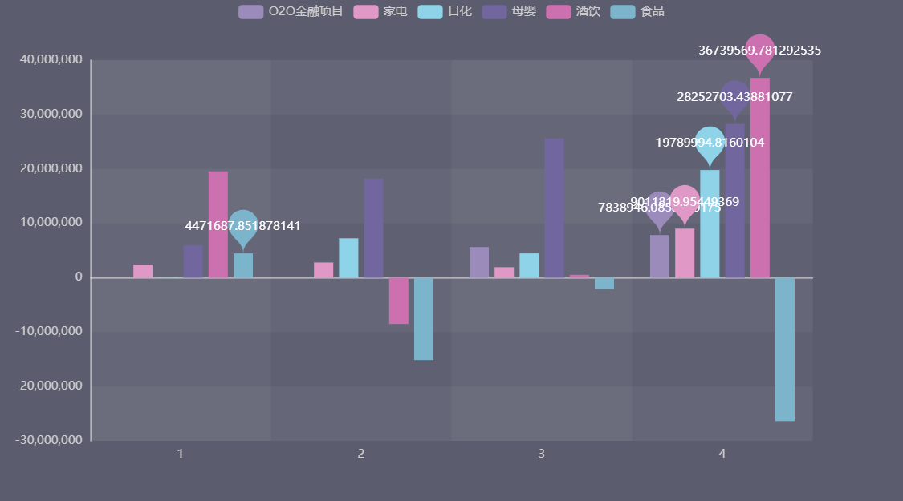

图 2 各行业季度盈利

## 3.3 380 平台各行业每月的盈利情况以及盈利预测

平台各行业每月盈利情况可通过数据透视表data.pivot_table()进行分析展示，预测截止月的下个月的盈利情况需要用到一个scikit-learn的第三方库进行线性回归分析。

母婴线性回归方程为：

y=’[-112062.13553361]*x+[-228415.18097308]

食品线性回归方程为：

y=’[301368.76885607]*x+[-516650.12070529]

酒饮线性回归方程为：

 y=’[211715.0539614]*x+[-633160.8132119]

日化线性回归方程为：

y=’[65073.51766065]*x+[501387.95434463]

家电线性回归方程为：

y=’[107162.1048985]*x+[-667552.76589802]

O2O金融项目线性回归方程为：

y=’[105016.71909942]*x+[-751606.94843809]

|  |  |  |  |  |  |  |
| --- | --- | --- | --- | --- | --- | --- |
| **月 份** | **O2O金融项目** | **家电** | **日化** | **母婴** | **酒饮** | **食品** |
| May-15 |  | ￥898,466.053 | ￥822,713.748 | ￥4,700,130.324 | ￥-1,241,286.142 | ￥-6,966,451.875 |
| Jun-15 |  | ￥2,078,150.121 | ￥863,111.321 | ￥4,010,005.131 | ￥-594,549.147 | ￥5,306,703.407 |
| Jul-15 | ￥2,132,951.105 | ￥364,407.648 | ￥-2,198,851.682 | ￥2,561,734.141 | ￥-1,855,324.545 | ￥-9,736,883.407 |
| Aug-15 | ￥2,028,796.912 | ￥956,337.463 | ￥-864,390.302 | ￥5,978,799.454 | ￥-3,069,843.835 | ￥1,703,255.609 |
| Sep-15 | ￥1,465,754.865 | ￥821,975.878 | ￥2,633,556.688 | ￥8,555,917.092 | ￥2,265,934.806 | ￥2,873,479.995 |
| Oct-15 | ￥4,845,004.553 | ￥1,110,205.128 | ￥1,367,766.629 | ￥4,589,569.425 | ￥4,032,012.304 | ￥-4,349,404.174 |
| Nov-15 | ￥1,227,719.287 | ￥152,099.426 | ￥-2,943,001.068 | ￥7,871,142.971 | ￥2,115,877.681 | ￥-1,856,436.691 |
| Dec-15 | ￥1,766,222.245 | ￥6,415,016.261 | ￥11,376,345.236 | ￥8,580,355.727 | ￥19,644,582.889 | ￥-5,773,487.785 |

各行业每月的盈利如表 1所示：

表 1

下个月盈利预测，如图 3 所示

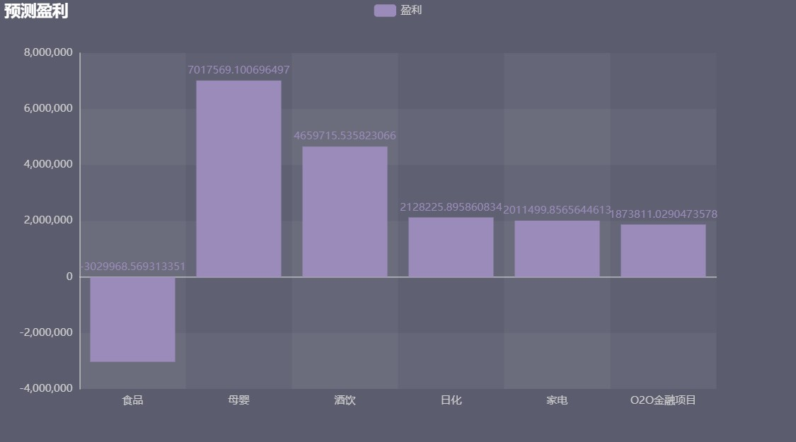

图 3 盈利预测

## 3.4 对于380 平台各行业投入比重分配提供建议

# O2O金融项目相较于其它行业在380平台的起步较晚，但表现良好、具有很好的成长空间，可以增加投入力度。

# 母婴行业从季度分析，一直属于高盈利类、可以增加的投入力度，

# 家电行业平平无奇、盈利不多，适宜少量定额投入。

# 酒饮行业在第一季度和第四季度销量可观，可考虑对酒饮行业进行季节性增加投入。

# 食品行业总体处于亏损状态，建议减少对其的投入或者改变食品的供应思路。

# 母婴行业分析

## 了解380母婴部门现状与产品供应链价值分析

### 任务描述

面对激烈的市场竞争，大部分超市采取优惠或者多渠道销售的方式来吸引客户进行销售。国内380销售 平台面临着母婴部门各品牌产品销售价格和利润及销售方式单一的问题，导致该平台的市场竞争力下 降。通过对母婴部门部门的运营情况、财务状况、物流管理等不同维度的分析，评估该部门健康状况和 发展趋势，指导平台发现问题并进行优化。

### 任务分析

1. 了解380母婴部门经营现状与增长瓶颈。
2. 了解380母婴部门数据基本情况。
3. 了解母婴部门供应链经营数据分析方法与目的。
4. 实现母婴部门供应链经营数据分析的步骤与流程。

### 分析380母婴部门现状

目前该母婴部门已积累了大量的有关母婴产品的数据源信息。选取2003到2015年间的项目导入时间作 为分析观测窗口，抽取观测窗口内有关品牌经营标准的详细数据形成历史数据，总共73591条记录。其 中包含了结算客户、日期、销售指标、业绩量、关联收支等 34 个特征。

## 母婴行业各品牌销售分布情况

对此也采用pandas的数据透视表进行数据处理，详见文件[任务5.1.py]

## 母婴行业各品牌在各地区的盈利分布情况

对此同样适用pandas的数据透视表进行数据处理，详见文件[任务5.2.py]

## 母婴行业各品牌库存和周转情况

对此我们需要用到一个公式

存货周转率（次）= 销售成本 ÷ 平均存货

多次使用数据透视表对数据进行处理结果如表 2所示

|  |  |  |
| --- | --- | --- |
| **序号** | **项目简称** | **标签** |
| 1 | Qlink昶腾 | 滞销 |
| 2 | 临采 | 热销 |
| 3 | 丹尼斯克 | 滞销 |
| 4 | 亚奇维 | 热销 |
| 5 | 亨氏 | 热销 |
| 6 | 伊利 | 滞销 |
| 7 | 优贝加 | 滞销 |
| 8 | 佳贝艾特 | 正常 |
| 9 | 全日美 | 滞销 |
| 10 | 其他 | 热销 |
| ...... | ...... | ...... |

表 2

## 母婴部门健康状况和发展趋势

停牌的概念：停牌是一个证券市场术语，拼音是tíng pái。停牌又称“停止证券上市”，证券交易所对在本所上市的有价证券要进行定期或不定期的审核或复核，如发现某上市证券不宜继续上市时，交易所可开具 “停止证券上市通知书”，暂停其上市的规定。

根据品牌停牌与正常的比率,决定是否推荐该产品，见表 3

|  |  |  |  |
| --- | --- | --- | --- |
| **项目简称** | **停牌** | **正常** | **是否推荐** |
| Qlink昶腾 | 0 | 13 | 推荐 |
| 临采 | 0 | 13 | 推荐 |
| 丹尼斯克 | 120 | 48 | 不推荐 |
| 亚奇维 | 0 | 13 | 推荐 |
| 亨氏 | 48 | 90 | 推荐 |
| 伊利 | 48 | 31 | 不推荐 |
| 优贝加 | 0 | 19 | 推荐 |
| 佳贝艾特 | 0 | 19 | 推荐 |
| ... | ... | ... | ... |

表 3

如图 4所示，将母婴产品在各省区平台的盈利金额视为词频，获悉深圳公司、重庆平台、福建平台的盈利领先于其他省区平台。



图 4 热销平台

如图 5所示，统计分析了母婴行业在380平台24个月的盈利情况。在14年与15年的第一季度初期均出现亏损情况，其他季度虽有起伏，但仍在盈利在可接受范围。

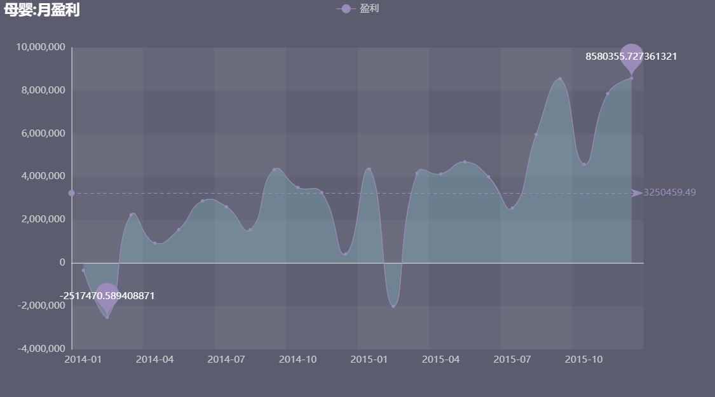

图 5 母婴：月盈利

如图 6 所示，统计分析了母婴行业各品牌的总盈利情况，其中美素盈利份额占比最高，相当于380平台母婴行业的半壁江山。

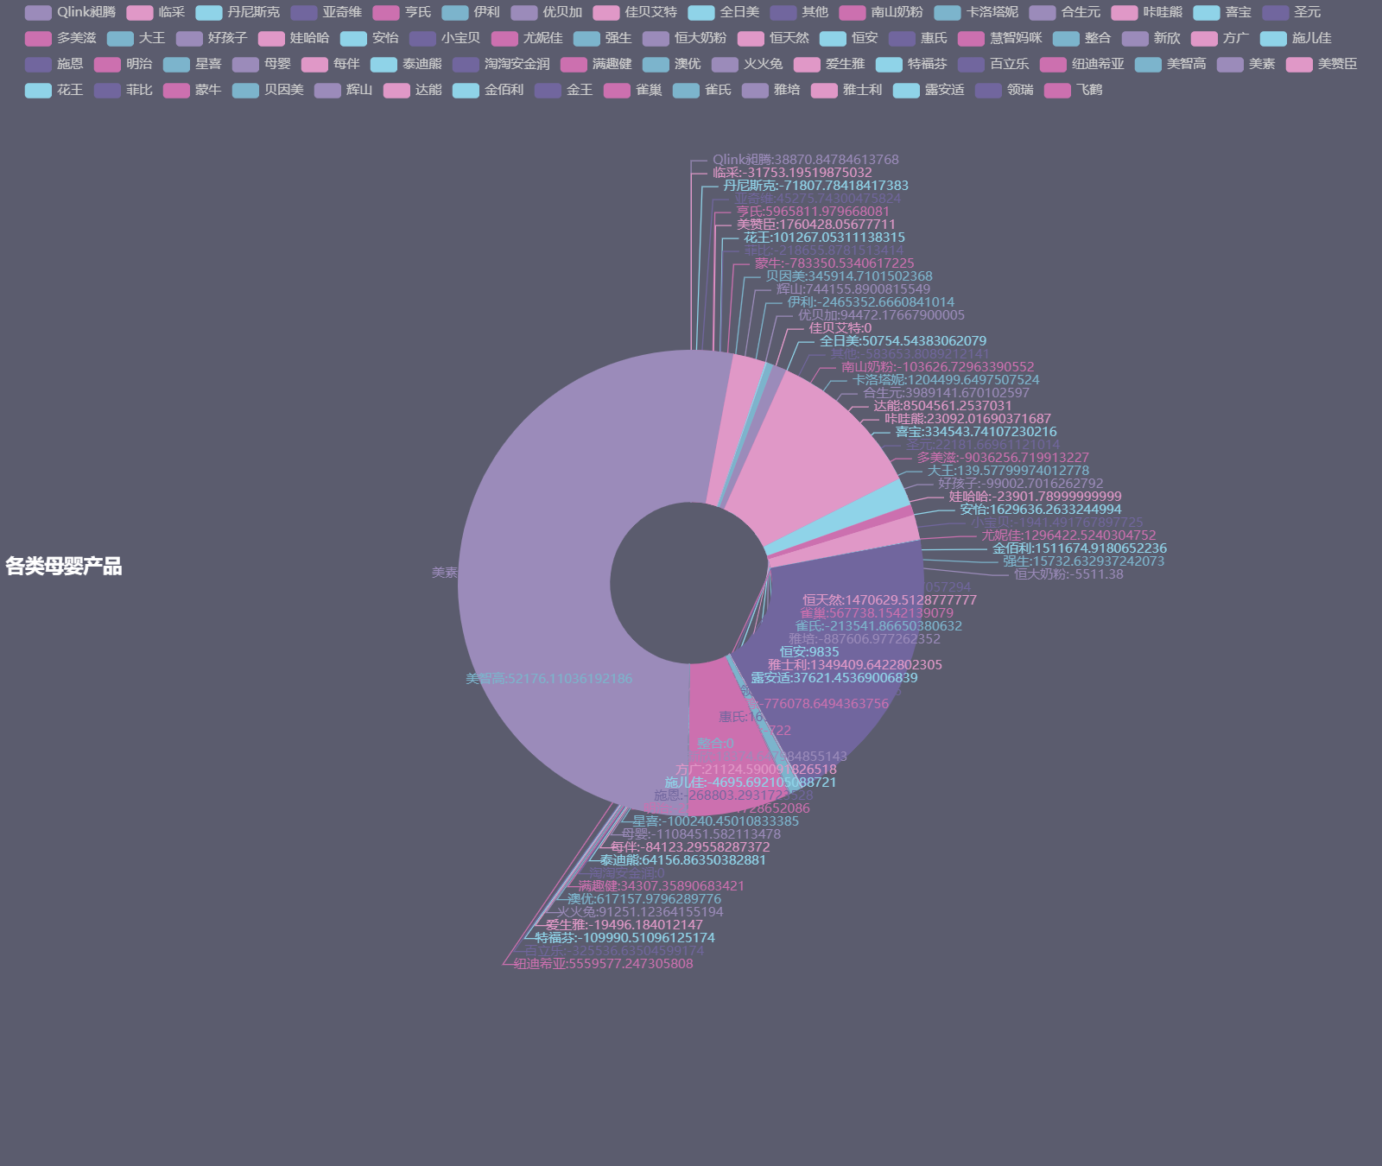

图 6 各类母婴产品

# 5 总 结

* 总结1: 380平台的O2O金融项目起步晚，通过盈利数据可以看出其成长空间很大，可以增加投入力度；食品行业总体亏损状态，建议减少投入从而降低亏损风险或者深入调研食品行业市场，抓住食品行业的根本问题，从而扭转常年亏损的局势。
* 总结2: 对于滞销产品可以让热销产品绑定售卖，以减少存货，更大程度减少亏损，使盈利大大提升。
* 总结3: 母婴行业是380平台盈利的重要支柱，因此需要投入更大的心血。对于产品热销和滞销的本质还是在于母婴类产品的本质，即，需从“心”出发，做用户需要的内容，是为母婴品牌内容营销应该谨记的重点。